Università degli Studi di Napoli Federico II

.

Corso di Laurea in Ingegneria Elettrica e Sc. e Ing. Mater.

Prof. Vincenzo Coccorese

Prova scritta di Principi di Ingegneria Elettrica I e Elettrotecnica – 21/12/2016
COGNOME | NOME | Matr.

ESERCIZIO 1.
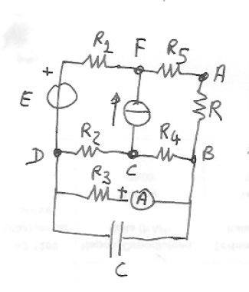 | Nel circuito in regime stazionario in ﬁgura, calcolare la lettura dell'amperometro A.  Successivamente calcolare:  - l'energia immagazzinata nel condensatore C  - la potenza dissipata nel resistore R  J = 3 [A] E = 12 [V]  R= 7 [Ω] ; R₁= 1 [Ω] ;  R₂= 6 [Ω] ; R₃= 6 [Ω] ;  R₄= 6 [Ω] ; R₅= 2 [Ω] ;  C = 20 [mF]

ESERCIZIO 2.
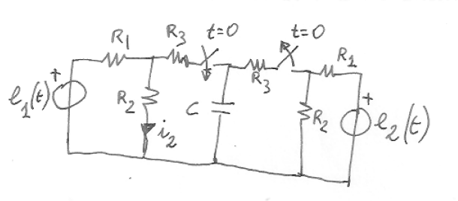 | La rete è a regime per t<0.  Calcolare l’andamento temporale, per t > 0, della corrente $i2\left(t\right)$.  Successivamente, calcolare la potenza attiva e reattiva erogata dal generatore $e1\left(t\right)$a transitorio estinto.  $e1\left(t\right)= \sqrt{2 }{ 10}_{ }$sin (ω t) [V]  $e2\left(t\right)= \sqrt{2 }{ 20}_{ }$sin (ω t) [V]  ω=10 rad/s  R₁= 10 [Ω] ; R₂= 20 [Ω] ; R₃= 30 [Ω] ;  C = 20 [mF]

Il tempo a disposizione per la prova scritta è di tre ore. Durante la prova scritta non si possono consultare libri di testo, né appunti.

Non scrivere nella zona sottostante

1)

2)

A B C D

